Zał.3
IEEE Milestone
The Institute of Electrical and Electronics Engineering nadaje wybitnym, epokowym osiągnięciom technicznym w obszarze elektryki i elektroniki miano tzw. Milestones (pol. „kamieni milowych”) podkreślając tym samym najwyższą rangę tych osiągnięć.
Spośród kilkudziesięciu różnych rodzajów nagród i wyróżnień jakie IEEE przyznaje wielu wybitnym osiągnięciom naukowym i technicznym, przyznanie tytułu „Milestone” jest odznaczeniem najwyższej rangi. Oznacza to, że gdyby nie zaistniało to osiągnięcie, świat dzisiaj wyglądałby inaczej tzn. gorzej.
IEEE dotychczas przyznało 120 Milestones za takie osiągnięcia jak „wynalezienie telefonu”, „wynalezienie telegrafu” czy „wynalezienie Internetu”.
Przyznanie tytułu Milestone dla „Złamania po raz pierwszy kodów maszyny szyfrującej ENIGMA” ma dwa aspekty: techniczny i historyczny. Techniczny, bo było to zadanie w owym czasie ( lata 1932-39) o niezwykłym stopniu trudności a historyczny, bo miało istotny wpływ na wcześniejsze zakończenie II-giej Wojny Światowej. Co więcej, wielu historyków światowych dowodzi, że gdyby kody ENIGMY nie zostały tak wcześnie złamane to istniało duże prawdopodobieństwo wygrania tej wojny przez Hitlera.
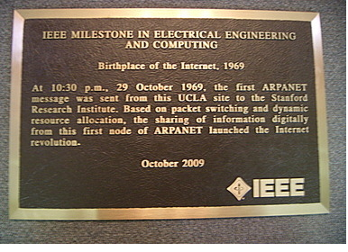
Przykład tablicy Milestone przyznanej ”odkryciu Internetu”

